Handlungsanleitung

Hologramm-Projektor für Smartphone basteln
Mit einem kleinen Tool eine große Wirkung erzeugen am Smartphone oder Tablet.
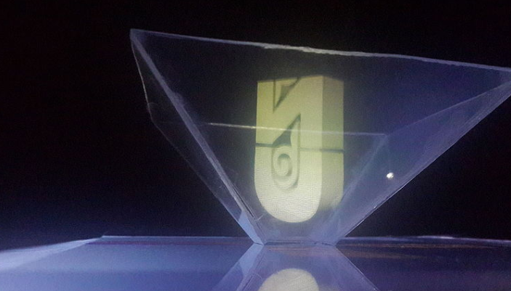
Bild: Selbstgebauter Hologramm-Projektor für Smartphone oder Tablet (Bild:
MagzhanArtykov auf Wikimedia Commons; CC BY-SA 4.0)
Wem ein Bild zu langweilig ist, der kann jetzt mit einem Projektor Marke Eigenbau, einem Smartphone und einem Hologramm-Video dreidimensionale Bilder projizieren. Der selbstgebastelte Projektor eignet sich für jedes Smartphone. Für Tablets muss man die Maße je nach Größe anpassen.
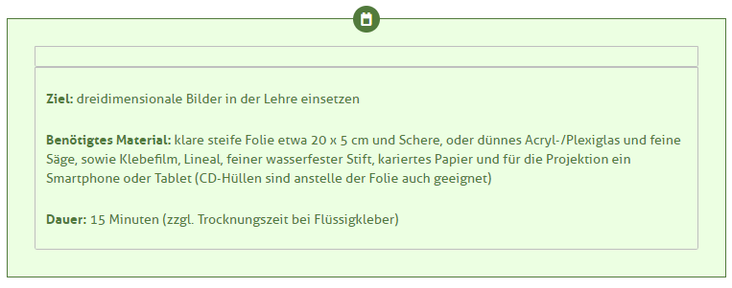
Schritt 1:
Zuerst fixiert man die Plastikfolie bzw. die Plexiglasscheibe auf dem karierten Papier z.B. mit Klebefilm. Anschließend zeichnet man ein Trapez mit den Maßen aus der folgenden Skizze unten auf die Folie. Weitere Größen können der Tabelle unten entnommen werden.
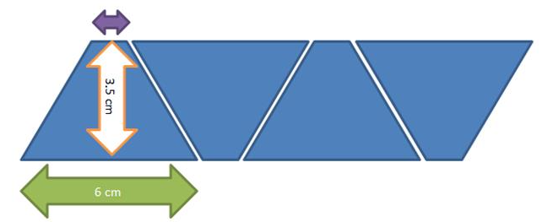
Abbildung: Schnittmuster für Hologramm-Projektor, Lila-Pfeil = 1 cm, eigene Darstellung
Maßtabelle für Flächen des Projektors
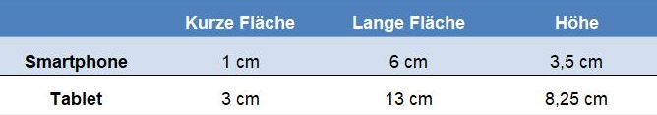
Insgesamt werden vier Trapezflächen für einen Projektor benötigt.
Schritt 2:
Als nächstes löst man die Folie von dem Papier und schneidet die Flächen auseinander.
Schritt 3:
Die Teile werden an den schrägen Seiten zusammengeklebt. Hierzu müssen alle langen Seiten zur einen und alle kurzen Seiten zur anderen Seite zeigen. Dadurch entsteht eine kleine Pyramide, die oben und unten geöffnet ist. Mit Klebestreifen werden die Kanten verbunden.
Schritt 4:
Das aus dem Internet heruntergeladene holografische Video auf dem Smartphone starten und den Projektor genau in die Mitte des Displays stellen – mit der „Spitze“ nach unten. Um das Hologramm deutlich zu sehen, kann man das Licht ausschalten. Durch die Seiten des Projektors kann man das Bild als 3D-Darstellung sehen.
Weitere Anleitungen finden Sie hier:
- DIY-Hologramm für das Smartphone
- DIY-Hologramm für dein Tablet
Im Handel ist der kleine Projektor für ca. 3 bis 6 Euro erhältlich. Dieser verfügt oft noch über einen Saugfuß.
Auch professionellere Projektoren gibt es zu kaufen. Dabei sind die Grenzen nach oben offen, wie zum Beispiel bei einem 7D-Projektor. Noch benötigen diese Projektoren eine Reflexionsfläche. Meist ist dies eine Folie oder ein Nylongewebe.

CC BY SA 3.0 DE by Susanne Witt für wb-web.

